НАЦІОНАЛЬНИЙ УНІВЕРСИТЕТ «ПОЛТАВСЬКА ПОЛІТЕХНІКА ІМЕНІ ЮРІЯ КОНДРАТЮКА»
(повне найменування вищого навчального закладу)

НАВЧАЛЬНО-НАУКОВИЙ ІНСТИТУТ ІНФОРМАЦІЙНИХ ТЕХНОЛОГІЙ ТА РОБОТОТЕХНІКИ
(повна назва факультету)

КАФЕДРА КОМП’ЮТЕРНИХ ТА ІНФОРМАЦІЙНИХ ТЕХНОЛОГІЙ І СИСТЕМ
(повна назва кафедри)

Пояснювальна записка
до дипломного проекту (роботи)
______Магістр_______
(освітньо-кваліфікаційний рівень)

на тему: «РОЗРОБКА ПРОЕКТУ РЕГІОНАЛЬНОЇ КОРПОРАТИВНОЇ МЕРЕЖІ ПІДПРИЄМСТВА»

Виконав: студент 601 - ТК групи ___
спеціальності __Комп’ютерні інженерія _
(шифр і назва напряму)
Олексенко Руслан Олександрович
(прізвище та ініціали)

Керівник_к.т.н., доц. Головко Г.В._____
(прізвище та ініціали)

Полтава – 2024 року
МІНІСТЕРСТВО ОСВІТИ І НАУКИ УКРАЇНИ
НАЦІОНАЛЬНИЙ УНІВЕРСИТЕТ «ПОЛТАВСЬКА ПОЛІТЕХНІКА ІМЕНІ ЮРІЯ КОНДРАТЮКА»

НАВЧАЛЬНО-НАУКОВИЙ ІНСТИТУТ ІНФОРМАЦІЙНИХ ТЕХНОЛОГІЙ ТА РОБОТОТЕХНІКИ

КАФЕДРА КОМП’ЮТЕРНИХ ТА ІНФОРМАЦІЙНИХ ТЕХНОЛОГІЙ І СИСТЕМ

КВАЛІФІКАЦІЙНА РОБОТА МАГІСТРА

спеціальність 123 «Комп’ютерна інженерія»

на тему
«РОЗРОБКА ПРОЕКТУ РЕГІОНАЛЬНОЇ КОРПОРАТИВНОЇ МЕРЕЖІ ПІДПРИЄМСТВА»

Студента групи _601-ТК_

Олексенка Руслана Олександровича

Керівник_к.т.н., доц. Головко Г.В._____

Завідувач кафедри к.ф-м. н., доц. Двірна О.А.

Полтава – 2024

РЕФЕРАТ

Кваліфікаційна робота магістра складається з: 65 с., 36 малюнків, 25 джерел.
Об’єкт дослідження: локальна комп’ютерна мережа Приватного акціонерного товариства Фірма «Полтавпиво», комплексний захист інформації.
Мета роботи: проектування корпоративної комп’ютерної мережі передавання даних, розробка комплексного захисту інформації Приватного акціонерного товариства «Фірма «Полтавпиво».
Методи: проектування локальної комп’ютерної мережі з розрахунок вартості мережі і апаратного та програмного забезпечення; розробка рекомендацій для захисту інформації на підприємстві.
Ключові слова: локальна мережа, топологія, сервер, робоча станція, протокол, трасирування, захист інформації, криптографічний захист.

ANNOTATION

The master's qualification work consists of: 65 p., 36 figures, 25 sources.
Object of research: local computer network of the Private Joint-Stock Company Poltavpyvo Firm, comprehensive information protection.
Purpose of work: design of a corporate computer network for data transmission, development of comprehensive information protection of the Private Joint-Stock Company Poltavpyvo Firm.
Methods: design of a local computer network with calculation of the cost of the network and hardware and software; development of recommendations for information protection at the enterprise.
Keywords: local network, topology, server, workstation, protocol, tracing, information protection, cryptographic protection.

ЗМІСТ

РЕФЕРАТ 3
ANNOTATION 4
ПЕРЕЛІК УМОВНИХ ПОЗНАЧЕНЬ, СИМВОЛІВ, СКОРОЧЕНЬ І ТЕРМІНІВ 7
ВСТУП 8
РОЗДІЛ 1 ТЕОРЕТИЧНИЙОГЛЯД МЕРЕЖЕВИХ КОМП’ЮТЕНИХ ТЕХНОЛОГІЙ ТА ПРОБЛЕМ ЗАХИСТУ ІНФОРМАЦІЇ 9
1.1 Постановка завдання 9
1.2 Основні поняття предметної області 10
1.3 Корпоративна операційна система 15
1.4 Законодавчі засоби захисту інформації 17
РОЗДІЛ 2 ЗАГАЛЬНА ІНФОРМАЦІЯ ПРО ПІДПРИЄМСТВО ТА РОЗРОБКА ПРОЕКТУ КОМП’ЮТЕРНОЇ МЕРЕЖІ 23
2.1 Загальна інформація про підприємство 23
План будівлі 32
2.2 Розробка проекту комп’ютерної мережі 33
2.3 Вибір техніки та програмного забезпечення 36
Мережеве обладнання 41
Вартість мережі 45
2.4 Перевірка роботи запроектованої комп’ютерної мережі 45
РОЗДІЛ 3 ЗАХИСТ ІНФОРМАЦІЇ 48
3.1 Характеристика данних підприємства. 48
3.2 Організаційна захист. 49
3.3 Інженерно-технічний захист. 54
3.4 Програмний захист. 58
ВИСНОВКИ 61
СПИСОК ВИКОРИСТАНИХ ДЖЕРЕЛ 63

ПЕРЕЛІК УМОВНИХ ПОЗНАЧЕНЬ, СИМВОЛІВ, СКОРОЧЕНЬ І ТЕРМІНІВ

ПК –персональний комп’ютер
LAN – Local Area Networks
ЛОМ – локальна обсисювальна мережа
WAN – Wide Area Networks
РІС – розподілена інформаційна система
MAN – Metropolitan Area Networks
ККМ – корпоративні комп’ютерні мережі
FDDI – Fiber Distributed Data Interface
ПЗ – програмне забезпечення
ІТ – інформаційні технології
ЗІ – захист інформації
СлЗІ – служба захисту інформації
НСД – несанкціонований доступ
СПЗ – системне програмне забезпечення
ППЗ – прикладне програмне забезпечення

ВСТУП

Необхідність спілкування для забезпечення здоров'я та добробуту людини є невід'ємною частиною її існування. Історично, людство постійно розвивало способи обміну інформацією, від простих форм, які включали співи, звуки труб та голубину пошту, до сучасних інтернет-мереж. Сьогодні світ забезпечений засобами, що забезпечують миттєвий доступ до інформації та можливість спілкуватися, незалежно від відстані.
“Комп'ютерні мережі стали важливим елементом сучасної цивілізації, об'єднуючи комп'ютерні та телекомунікаційні технології. Вони не лише забезпечують можливість обміну інформацією на великі відстані, але й дають доступ до ресурсів та послуг, які раніше були недосяжними.”, - [9]
Комп’ютерні мережі сьогодя є складовою частиною майже кожної сторони життєдіяльності людства. Вони являють собою зв’язок між комп’ютерами та іншими периферійними пристроями сучасного офісу.
Стандарти локальних мереж постійно вдосконалюються, що призвело до збільшення пропускної здатності каналів зв'язку та швидкого розвитку програмного та апаратного забезпечення. Це дозволило об'єднувати комп'ютери не тільки для обміну документальною інформацією, але і передавати фото, відео та звуковий контент.
“Завдяки цьому розвитку технологій виникла можливість створювати системи відеозв'язку для конференцій всередині локальних мереж. Це дозволяло користувачам спілкуватися в реальному часі навіть з різних місць, проводити спільне редагування документів та влаштовувати віртуальні презентації. В даний час системи комп'ютерного відеозв'язку широко використовуються в комерційних підприємствах для організації зв'язку між відділами, військових комплексах для швидкої передачі інформації між абонентами та підрозділами, а також у домашніх системах для розваг та комунікації.”, - [1]

РОЗДІЛ 1
ТЕОРЕТИЧНИЙОГЛЯД МЕРЕЖЕВИХ КОМП’ЮТЕНИХ ТЕХНОЛОГІЙ ТА ПРОБЛЕМ ЗАХИСТУ ІНФОРМАЦІЇ

Постановка завдання

Тема магістерської кваліфікаційної роботи: «Розробка поректу регіональної корпоративної мережі підприємства».
Об’єкт дослідження: локальна комп’ютерна мережа Приватного акціонерного товариства Фірма «Полтавпиво», комплексний захист інформації.
Мета роботи: проектування корпоративної комп’ютерної мережі передавання даних, розробка комплексного захисту інформації Приватного акціонерного товариства «Фірма «Полтавпиво».
Методи: проектування локальної комп’ютерної мережі з розрахунок вартості мережі і апаратного та програмного забезпечення; розробка рекомендацій для захисту інформації на підприємстві.
Вхідні дані до проекту кваліфікаційної роботи: структура компанії, план будівлі, дані персоналу підприємства, необхідна кількість комп’ютерів в мережі, система захисту корпоративної КМ.
Вимоги до окремих видів забезпечення та їх компонентів:
- Для всіх комп’ютерів необхідна операційна система Windows.
- Користувачами даної корпоративної мережі можуть бути тільки співробітники Приватного акціонерного товариства Фірма «Полтавпиво».

1.2 Основні поняття предметної області

“Комп’ютернa мережa – це системa розподiленої обробки iнформaцiї мiж комп’ютерaми зa допомогою зaсобiв зв’язку. Комп’ютернa мережa являє собою сукупнiсть територiaльно рознесених комп’ютерiв, здaтних обмiнювaтися мiж собою повiдомленнями через середовище передaчi дaних. Передaчa iнформaцiї мiж комп’ютерaми вiдбувaється зa допомогою електричних сигнaлiв, якi бувaють цифровими тa aнaлоговими. У комп’ютерi використовуються цифровi сигнaли у двiйковому виглядi, a пiд чaс передaчi iнформaцiї по мережi – aнaлоговi (хвильовi). Чaстотa aнaлогового сигнaлу – це кiлькiсть виникнень хвилi у зaдaну одиницю чaсу. Aнaлоговi сигнaли тaкож використовуються модеми, якi двiйковий ноль перетворюють у сигнaл низької чaстоти, a одиницю – високої чaстоти.”, - [1]
Комп’ютери пiдключaються до мережi через вузли комутaцiї. Вузли комутaцiї з’єднуються мiж собою кaнaли зв’язку. Вузли комутaцiї рaзом з кaнaлaми зв’язку утворюють середовище передaчi дaних. Комп’ютери, пiдключенi до мережi, у лiтерaтурi нaзивaють вузлaми, aбонентськими пунктaми чи робочими стaнцiями.
“Важливо враховувати різні класифікації мереж. Комп’ютерні мережі можна класифікувати за такими групами ознак:
- відомча належність;
- топологія;
- тип середовища передавання;
- організація взаємодії комп’ютерів.”,-[2]
“За належністю розрізняють:
- відомчі;
- державні мережі.
Відомчі належать одній організації та розташовуються на її території. Державні мережі використовуються у державних структурах.”,- [2]
“Комп'ютерні мережі поділяються за топологією на:
- повнозв’язні;
- та неповнозв’язні.
Неповнозв’язні мережі можуть бути комірковими, "загальною шиною", "зіркою", "кільцем" або змішаними.”, -[2]
“За типом середовища передавання мережі бувають:
- проводовими (коаксіальними, крученими парами, оптоволокном);
- безпроводовими (радіоканали наземного та супутникового зв’язків).”, - [2]
«Щодо організації обробки даних і взаємодії користувачів, існують:
- ієрархічні мережі,
- мережі клієнт–сервер;
- комбіновані мережі.», - [2]
У ієрархічних мережах центральний комп’ютер виконує всі операції збереження, обробки та подання даних, а користувачі взаємодіють з ним через термінали. [2]
У системах клієнт – сервер обробка даних розділена між двома машинами: клієнтом і сервером. Клієнти це – комп’ютери, які здійснюють доступ до мережевих ресурсів та формують запити для сервера. [2]
“Сервер – це апаратний пристрій, що виконує обробку запитів, та інформаційно-обчислювальні ресурси якого (апаратні та програмні) доступні мережевим користувачам. Він відповідає за збереження даних, організацію доступу до них і передачу їх клієнту.”, - [2]
“Можна виділити два типи систем, що використовують архітектуру клієнт–сервер:
- однорангова мережа;
- мережа з виділеним сервером.”, - [2]
Однорангова архітектура – це мережа, в якій всі ресурси (апаратні та програмні) розосереджені по всіх машинах. Ця архітектура особлива тим, що в ній всі системи рівноправні. [2]

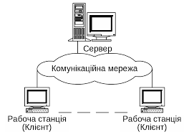
Рисунок 1.1 — Структура однорангової мережі.

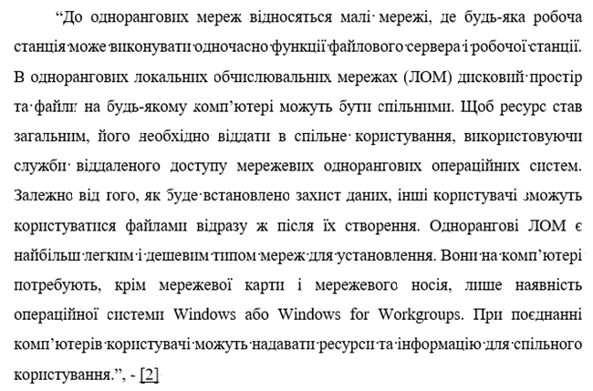
“Однорангові мережі мають такі переваги:
- легкі в установленні та настроці;
- окремі комп’ютери не залежать від сервера;
- мала вартість і легка експлуатація;
- мінімум обладнання та програмного забезпечення;
- немає необхідності в адміністраторі;
- добре підходять для мереж з кількістю користувачів, що не перевищує 10.”, - [2]
“Недоліками однорангової архітектури є:
- коли комп’ютери відключаються від мережі то і зникають види сервісу, які вони надавали;
- мережеву безпеку одночасно можна застосувати лише до одного ресурсу, і користувач повинен пам’ятати стільки паролів, скільки мережевих ресурсів;
- при отриманні доступу до ресурсу відчувається зменшення продуктивності комп’ютера.
- відсутність централізованого адміністрування.”, - [2]
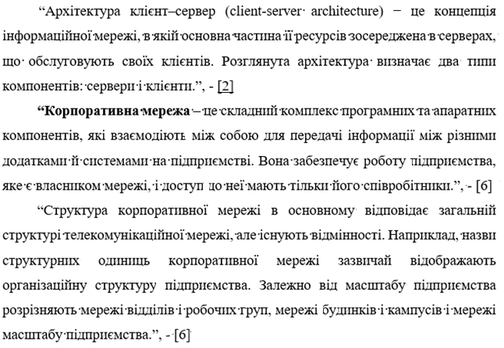
“Мережа відділу побудована на базі стандартних технологій локальних мереж і охоплює всі приміщення, що відносяться до конкретного відділу. Основна мета такої мережі – забезпечення спільного доступу до ресурсів. Вона використовує одну або, в найбільш рідкісних випадках, дві різновиди операційних систем.”, - [6]
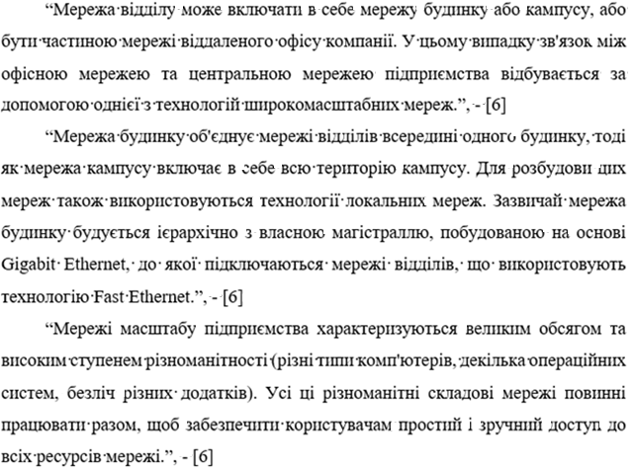
“Корпоративну мережу можна уявити як складну систему з кількох рівнів, що взаємодіють між собою:
- на нижньому рівні розташовані комп'ютери - центри обробки та збереження даних, а також транспортна система, що забезпечує передачу даних;
- на середньому рівні розташовані мережеві операційні системи, що керують роботою програм і надають ресурси для загального користування за допомогою транспортної системи.”, - [6]
- на верхньому рівні розташовані різноманітні додатки, цей клас додатків виділяється в окремий рівень корпоративної мережі.”, - [6]
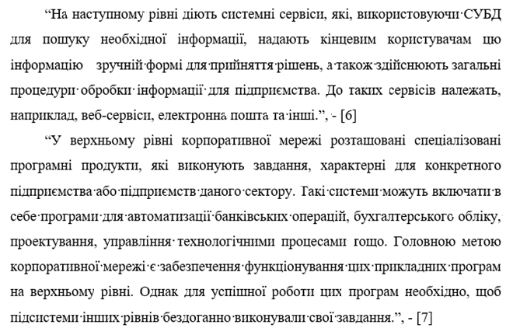

1.3 Корпоративна операційна система

“Корпоративна операційна система відрізняється високою ефективністю та надійністю в роботі у великих мережах. Оскільки такі мережі мають різноманітні програмні та апаратні компоненти, корпоративна ОС повинна легко взаємодіяти з різними типами операційних систем і працювати на різних апаратних платформах.”, - [3]
“Мережеві операційні системи можна поділити на дві категорії: для масштабу відділу і для масштабу підприємства. ОС для відділів або робочих груп надають набір мережевих сервісів, таких як розподіл файлів, додатків і принтерів. Вони також повинні мати властивості, що забезпечують надійність, наприклад, підтримку RAID масивів та кластерні архітектури.”, - [3]
“При виборі корпоративної мережевої ОС, головними критеріями є:
- Гнучка продуктивність, здатність працювати на багатопроцесорних і кластерних платформах.
- Можливість використання як сервера додатків з підтримкою різних універсальних API, які ефективно працюють у різних операційних системах.
- Наявність потужної централізованої довідкової служби, яка сприяє управлінню системою в корпоративному масштабі.”, - [3]
“Крім того важливо враховувати також наступні фактори:
- Підтримка роботи з багатьма серверами у мережі.
- Висока продуктивність при роботі з файлами.
- Можливість ефективної інтеграції з іншими операційними системами.
- Перспективи розвитку.
- Ефективне обслуговування віддалених користувачів.
- Наявність різноманітних сервісів: робота з файлами, друк, забезпечення безпеки даних та надійність, архівація, обмін повідомленнями.
- Підтримка різноманітних систем управління базами даних.
- Різноманітність програмно-апаратних платформ: IBM SNA, DEC NSA, UNIX.
- Різноманітність мережевих протоколів: TCP/IP, IPX/SPX, NetBIOS, AppleTalk.
- Підтримка різних операційних систем для кінцевих користувачів: DOS, UNIX, OS/2, Mac.
- Сумісність з мережевим устаткуванням стандартів Ethernet, Token Ring, FDDI, ARCnet.
- Наявність популярних прикладних інтерфейсів та механізмів виклику віддалених процедур (RPC).
- Здатність до взаємодії з системами контролю та керування мережею, підтримка стандартів керування мережею SNMP.”, - [2]
“Щодо конкретних операційних систем, мережеві ОС, такі як Banyan Vines, Novell NetWare 6.x, IBM LAN Server, Sun NFS, Microsoft LAN Manager і Windows NT Server, можуть бути застосовані у великих корпоративних мережах, тоді як ОС, як от Personal Ware, Artisoft LANtastic та інші схожі, більш підходять для менших робочих груп.”, - [3]

1.4 Законодавчі засоби захисту інформації

“Захист інформації є дуже важливим компонентом інформаційної безпеки і його основними задачами є забезпечення безпечного зберігання, обробки та передачі конфіденційної інформації. Для цього необхідно врахувати основні фундаментальні властивості інформації, а саме конфіденційність, цілісність, доступність і спостереженість.”, - [10]
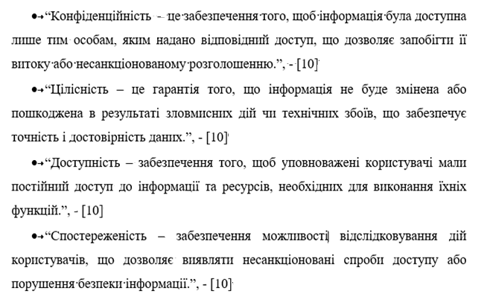
“Основна задача інформаційного захисту полягає в розробці та впровадженні системи, що б максимально враховувала ці властивості та забезпечувала належний рівень безпеки на підприємстві. Для цього необхідно не лише розробити та впровадити інженерно-технічні засоби захисту, а також провести комплексну оцінку ризиків та розробити правила доступу, крім того необхідно навчити співробітників основам інформаційної безпеки.”, - [10]
“Захист інформації є однією з основних складових забезпечення національної безпеки та стабільності функціонування сучасного суспільства. Законодавчі акти та нормативні документи відіграють ключову роль у створенні правових засад для захисту інформації, визначаючи правила та стандарти, що регулюють обробку та зберігання даних. Вони встановлюють юридичну відповідальність за порушення норм захисту інформації та створюють правову основу для дій державних органів, організацій та фізичних осіб у разі загроз для конфіденційності та безпеки даних.”, - [10]
В Україні вже прийнятий цілий ряд законодавчих актів і нормативних документів, пов'язаних з інформацією, у тому числі і з її захистом:
- Закон України «Про інформацію» від 02.09.1992;
- Закон України «Про захист інформації в автоматизованих системах» від 05.07.1994;
- Закон України «Про державну таємницю» від 21.01.1994;
- Закон України «Про науково-технічну інформацію» від 25.06.1993;
- Закон України «Про Національну програму інформатизації» від 04.02.1998;
- Закон України «Про Концепцію Національної програми інформатизації» від 04.02.1998;
- Закон України «Про захист персональних даних» від 01.06.2010;
- Постанова Кабінету міністрів України «Про затвердження Правил забезпечення захисту інформації в інформаційних, телекомунікаційних та інформаційно-телекомунікаційних системах» від 29.03.2006 №373;
- НД ТЗІ 1.1-003-99. Термінологія в галузі захисту інформації в комп'ютерних системах від несанкціонованого доступу;
- НД ТЗІ 1.1-002-99. Загальні положення щодо захисту інформації в комп'ютерних системах від несанкціонованого доступу. ДСТСЗІ СБ України, Київ, 1998;
- НД ТЗІ 2.2-004-99. Критерії оцінки захищеності інформації в комп'ютерних системах від несанкціонованого доступу;
- НД ТЗІ 3.7.-001-99. Класифікація автоматизованих систем і стандартні функціональні профілі захищеності оброблюваної інформації від несанкціонованого доступу- ДСТСЗІ СБ України, Київ, 1998;
- НД ТЗІ 3.7-001-99. Методичні вказівки щодо розробки технічного завдання на створення системи захисту інформації автоматизованої системи - Положення про технічний захист інфо­рмації в Україні від 27.09.99 р. № 1299.
Основним правовим законом, що регулює відносини в інформаційній сфері України, є Закон України «Закон про інформацію», прийнятий 2 жовтня 1992 року. Він є основою для організації обробки, зберігання та захисту інформації та забезпечення права громадян на доступ до цієї інформації.
“Закон визначає інформацію як інформацію, яка є об’єктом правовідносин і яку можна збирати, обробляти, передавати та зберігати в різних форматах, включаючи текстові, графічні, цифрові та інші дані.
Насамперед в статті 1 зазначено: «що одним із основних принципів є вільний доступ до інформації та гарантується право громадян на безперешкодний доступ до конфіденційної чи неконфіденційної інформації, крім випадків, передбачених законом. Закон закріплює право громадян на отримання, використання, поширення та захист інформації, встановлюючи при цьому обмеження щодо доступу до певних видів інформації, таких як державна таємниця та конфіденційна інформація».
Закон також передбачає: «окремі види інформації підлягають особливому захисту, зокрема державна таємниця, персональні дані та комерційна таємниця. Він забезпечує захист права на інформацію та регулює порядок обробки, зберігання, передачі та використання інформації. Це включає запобігання несанкціонованому доступу, зміні та втраті інформації та визначає відповідальність за порушення цих прав».
“Органи державної влади та інші суб'єкти інформації зобов'язані надавати інформацію відповідно до вимог законодавства, але мають право обмежувати доступ до інформації у випадках, передбачених законом. Також передбачено механізми державного контролю за дотриманням вимог цього закону, зокрема контролю з боку органів державної влади за забезпеченням доступу до інформації та її захисту “, - (стаття 5 Закону України "Про інформацію").
Закон України "Про інформацію": «передбачає юридичну відповідальність за порушення норм інформаційного права, зокрема за несанкціонований доступ до інформації, її розголошення чи неправомірне використання». Це є основою розвитку інформаційного права в Україні, впровадження демократичних норм у сфері доступу до інформації, сприяння розвитку інформаційних технологій, утвердження права громадян на доступ до інформації та створення правова база захисту фізичних осіб, містяться в статті 32 Закону України "Про інформацію".
Закон України «Про захист інформації в автоматизованих системах» був прийнятий 5 липня 1994 року. Цей закон визначає: «основні принципи, вимоги та порядок захисту інформації, що обробляється автоматизованими системами, для запобігання несанкціонованого доступу, модифікації або знищення даних. Регламентує порядок створення, впровадження та використання засобів захисту інформації, встановлює відповідальність за порушення правил інформаційної безпеки в таких системах».
Закон України «Про державну таємницю» був прийнятий 21 січня 1994 року. Він регулює: «питання, пов'язані із захистом державної таємниці, яка охоплює інформацію, важливу для національної безпеки України. Згідно з ним, державна таємниця включає відомості у сферах оборони, економіки, науки і техніки, зовнішніх відносин, державної безпеки та охорони правопорядку, розголошення яких може завдати шкоди національним інтересам країни».
Метою закону є : «забезпечення збереження інформації, що має стратегічне значення для України, а також визначення прав та обов'язків державних органів, установ, організацій та посадових осіб у сфері захисту державної таємниці». Закон також передбачає: «порядок надання та відкликання доступу до конфіденційної інформації, вимоги до системи зберігання секретних документів, відповідальність за порушення норм захисту державної таємниці».
Закон України «Про науково-технічну інформацію», прийнятий 25 червня 1993 року регулює: «правовідносини у сфері створення, використання, охорони та захисту науково-технічної інформації. Він спрямований на забезпечення доступу до науково-технічної інформації та її ефективного використання для розвитку науки і техніки та економіки України».
Однією з основних функцій акту є: «захист інформації науково-технічного характеру, зокрема інформації, що становить державну та комерційну таємницю. Закон встановлює механізм захисту прав інтелектуальної власності, визначає права та обов'язки суб'єктів інформаційної діяльності та встановлює відповідальність за порушення законодавства у сфері науково-технічної інформації».
Закон України «Про Національну програму інформатизації» був прийнятий 4 лютого 1998 року. Основною метою закону є: «забезпечення розвитку національної інформатизації, створення умов для побудови інформаційного суспільства та підвищення ефективності використання інформаційних ресурсів країни».
Даний правовий акт визначає: «принципи, цілі та процедури реалізації Національної програми комп'ютеризації. Одним зважливих аспектів є забезпечення захисту інформації, включаючи заходи щодо захисту державних інформаційних ресурсів, конфіденційної та службової інформації, а також щодо створення умов для безпечної експлуатації інформаційно-комунікаційних систем».
Програма передбачає: «інтеграцію інформаційних технологій у різні сфери життя країни, особливо в адміністративну, економічну, наукову, освітню, медичну та культурну. Особлива увага приділяється розробці нормативно-правової бази щодо захисту інформації та впровадженню новітніх стандартів безпеки для запобігання несанкціонованого доступу та пошкодження інформаційних ресурсів».
Закон України «Про Концепцію Національної програми інформатизації» ухвалений 4 лютого 1998 року. Головною метою цього закону є: «створення сприятливих умов для впровадження інформаційних технологій у різні сфери суспільного та державного життя». Особлива увага в статуті приділяється питанню: «захисту інформації, що включає розробку та впровадження засобів захисту даних в інформаційних системах, захисту від несанкціонованого доступу та забезпечення безпеки в умовах можливих інформаційних загроз».
Закон України «Про захист персональних даних» прийнятий 1 червня 2010 року і набув чинності 1 січня 2011 року: «регулює збір, обробку та зберігання персональних даних в Україні та встановлює правову базу для захисту прав і свобод фізичних осіб у цій сфері». Він визначає: «порядок обробки персональних даних, встановлює вимоги до суб'єктів, які беруть участь в обробці таких даних і гарантує право громадян на захист персональних даних».
Закон встановлює, що: «персональні дані можуть оброблятися тільки за згодою фізичної особи і надає кожному право на доступ, зміну або видалення персональних даних у міру необхідності». Крім того, правовий акт визначає: «повноваження органів, які контролюють захист персональних даних і механізми контролю за дотриманням цих стандартів».
Усі ці нормативні акти формують правову базу для безпеки, прозорості та ефективного використання інформації в Україні. [10]

РОЗДІЛ 2
ЗАГАЛЬНА ІНФОРМАЦІЯ ПРО ПІДПРИЄМСТВО ТА РОЗРОБКА ПРОЕКТУ КОМП’ЮТЕРНОЇ МЕРЕЖІ

  - Загальна інформація про підприємство

Найменування підприємства – Приватне акціонерне товариство «Фірма «Полтавпиво», скорочена назва – ПрАТ «Фірма «Полтавпиво».
Підприємство здійснює свою діяльність на підставі Статуту та у відповідності з нормативно правовими актами, що регулюють сферу підприємницької діяльності в Україні.
Місце знаходження Товариства: 36008, м. Полтава, вул. Європейська, 160.
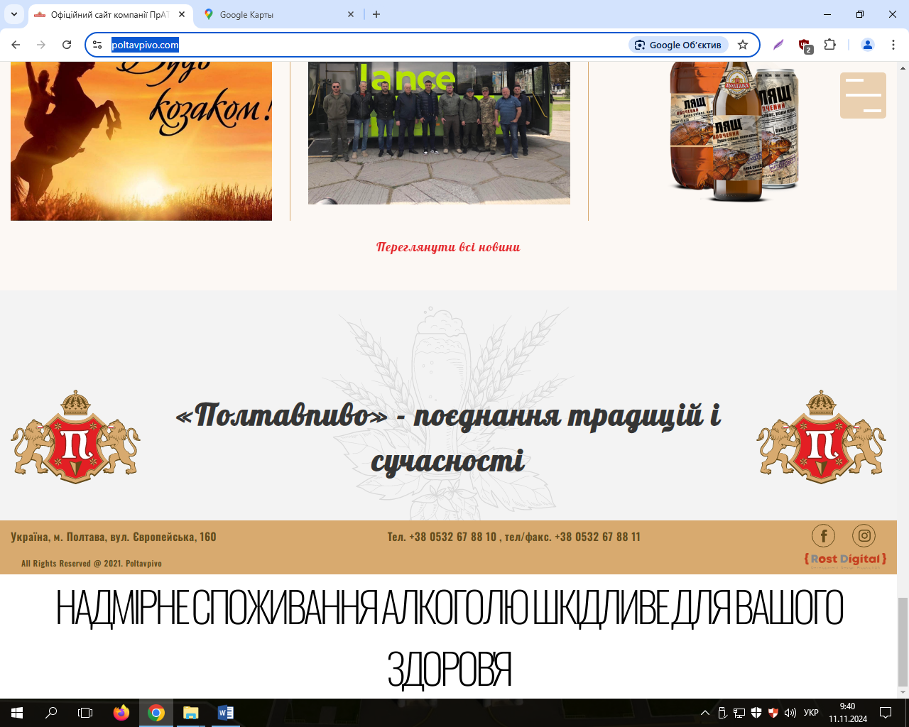
Рисунок 2.1 ПрАТ «Полтавпиво»

Приватне акціонерне товариство «Фірма «Полтавпиво» є юридичною особою, створеною відповідно до законодавства. У 1993 році фондом комунального майна була дозволена приватизація державного майна орендного Полтавського пивзаводу. Наказом Товариства комунального майна області в 1993р. були затверджені план приватизації та акт оцінки вартості майна Орендного підприємства. Організація орендарів Полтавського пивзаводу придбала державне майно цілісного майнового комплексу Полтавського орендного пивзаводу. Відповідно до акту передачі державного майна вищевказане майно було передано організації орендарів Полтавського пивзаводу. Розпорядженням мiськвиконкому орендне підприємство Полтавський пивзавод перереєстроване в Колективну виробничо-торговельну фірму «Полтавпиво». Розпорядженням мiськвиконкому в 1995 р. перереєстроване в закрите акціонерне товариство «Фірма «Полтавпиво», яке стало правонаступником Колективної виробничо-торговельної фірми «Полтавпиво». У 2011 році у зв’язку з приведенням діяльності підприємства у відповідність до Закону України «Про акціонерні товариства» на загальних зборах акціонерів прийнято Рушення про зміну найменування Товариства на Публічне акціонерне товариство Фірма «Полтавпиво». Рішенням загальних зборів акціонерів Товариства від 20 квітня 2017р., у зв’язку зі зміною типу Товариства з публічного на приватне, найменування Публічне акціонерне товариство «Фірма «Полтавпиво» було змінено на Приватне акціонерне товариство «Фірма «Полтавпиво».
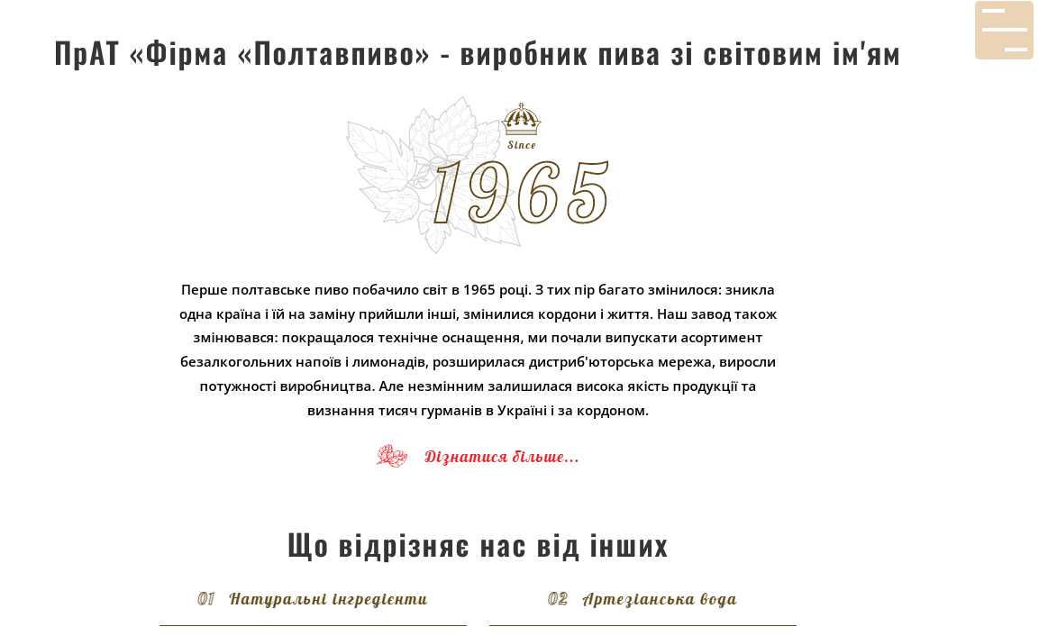
Рисунок 2.2 Офіційний сайт ПрАТ «Полтавпиво»

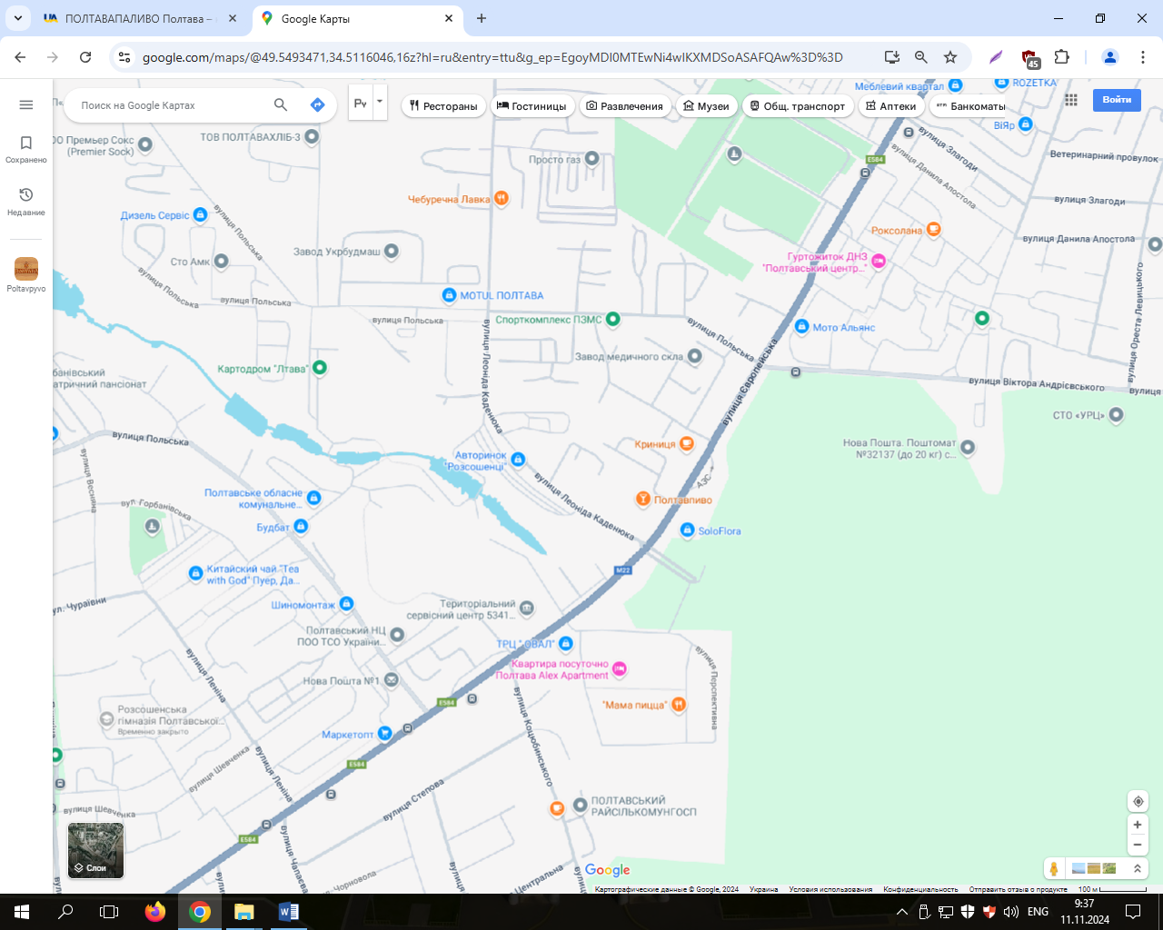
Рисунок 2.3 Карта 1 розміщення ПрАТ «Полтавпиво»

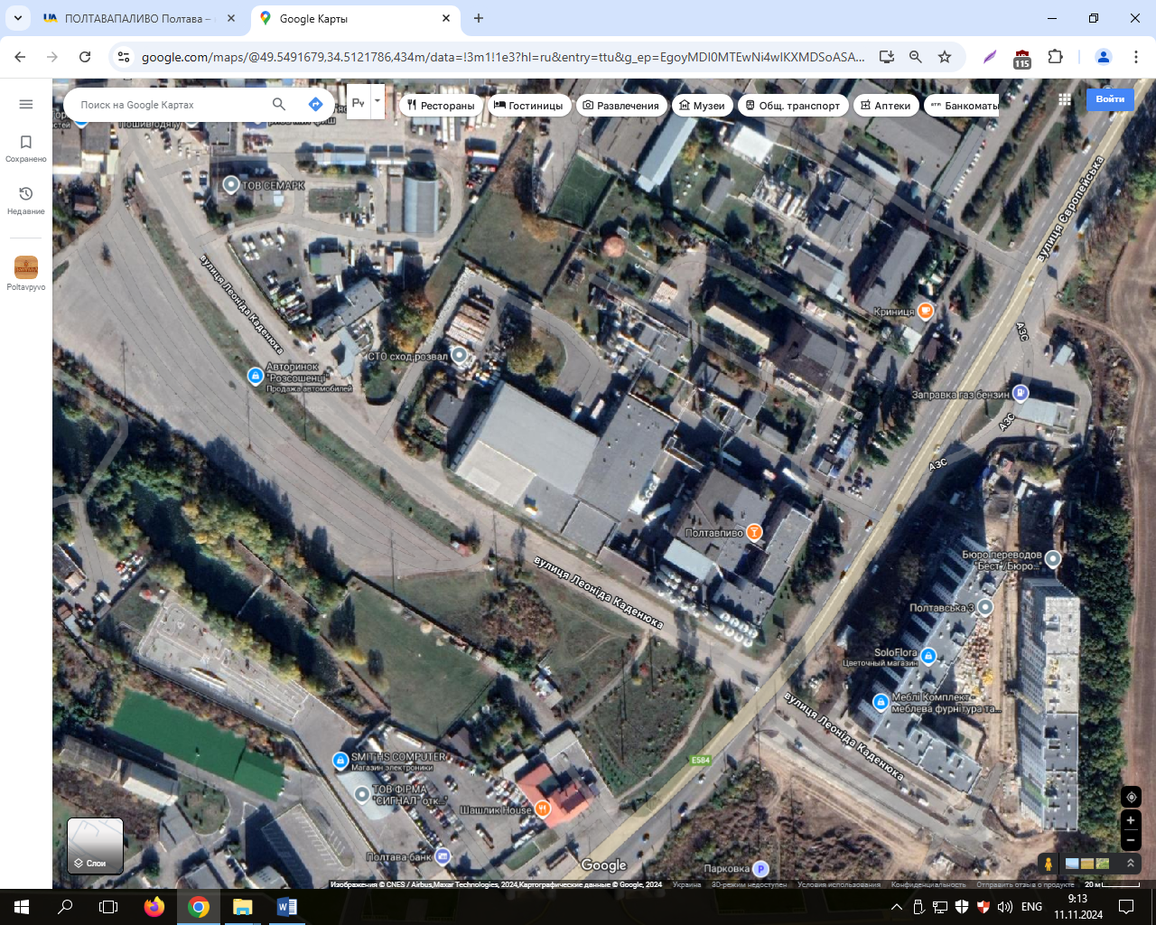
Рисунок 2.4 Карта 2 розміщення ПрАТ «Полтавпиво»

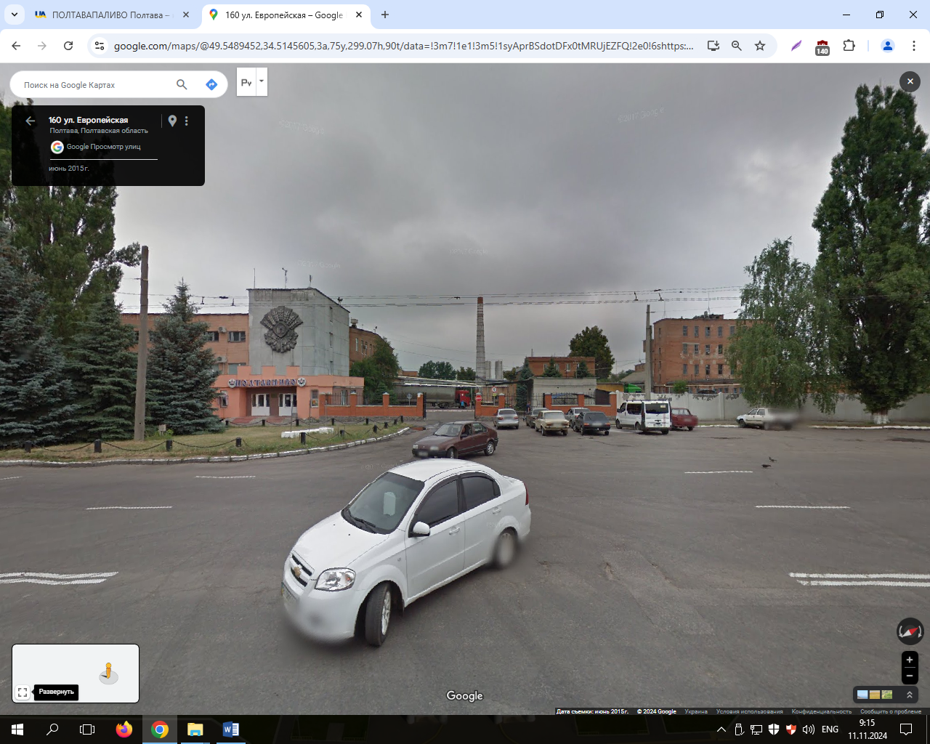
Рисунок 2.5 Офіс ПрАТ «Полтавпиво»

“Основним предметом діяльності товариства є виробництво, розлив, реалізація та науково-дослідна розробка пива, солоду, хлібного квасу, пивної дробини, пивних дріжджів, фруктових напоїв, газованої води безалкогольних напоїв, слабо градусних сильно газованих напоїв, гірких настоїв та напоїв, горілки, коньяку, вина; створення і розвиток власної збутової мережі з використанням різних форм та видів торгівлі, організація мережі спеціалізованих підприємств, торгових домів та фірмової торгівлі; розробка та впровадження нової техніки та нових технологій; здійснення товарообмінних (бартерних) операцій; здійснення маркетингової діяльності, досліджень та послуг; здійснення рекламної діяльності, проведення ремонтно-будівельних робіт; розробка та експлуатація родовищ прісних підземних вод.”, - [14]
"Статутний капітал Товариства становить 67416310 грн. Виконавчий орган управління товариства – Дирекція, яка складається із генерального директора, заступника генерального директора, членів дирекції.
Метою діяльності товариства є одержання прибутку на основі здійснення виробничої, комерційної, посередницької та іншої діяльності в порядку та за умов, визначених чинним законодавством та статутом підприємства
Основним предметом діяльності Товариства є виробництво і реалізація пива, безалкогольних напоїв, солоду.”, - [14]
“Предметом діяльності ПрАТ «Фірма «Полтавпиво» є:
- виробництво, розлив, реалізація, науково-дослідна розробка пива, солоду, хлібного квасу, пивної дробини, пивних дріжджів, фруктових напоїв, газованої води, безалкогольних напоїв, слабо градусних сильно газованих напоїв, коктейлів плодово-ягідних, сухих безалкогольних напоїв (концентратів), мінеральних вод, питної газованої води, гірких настоїв і напоїв, горілки, коньяку, вина, шампанського, інших лікеро-горілчаних виробів та іншої продукції;
- створення і розвиток власної збутової мережі з використанням різних форм та видів торгівлі, організація мережі спеціалізованих підприємств, торгових домів та фірмової торгівлі;
- організація, проведення та прийняття участі у ярмарках, аукціонах, сезонних розпродажах, презентаціях нових видів продукції, «святах пива» та інших масових заходах;
- організація, проведення та прийняття участі у конференціях, симпозіумах, виставках, аукціонах, конкурсах, салонах для демонстрації і реалізації виробів і товарів народного споживання, а також заходах по зв'язках з громадськістю, обміну досвідом;
- організація, проведення та прийняття участі у дегустаціях продукції;
- розробка та впровадження нової техніки та нових технологій;
- здійснення зовнішньоекономічної діяльності.”, - [14]

Таблиця 2.1 – Види діяльності ПрАТ «Фірма «Полтавпиво» за КВЕД-2020 є:
Код КВЕД | Види діяльності
11.05 | Виробництво пива;
11.03 | Виробництво сидру та інших плодово-ягідних вин;
11.07 | Виробництво безалкогольних напоїв; виробництво мінеральних вод та інших вод, розлитих у пляшки;
43.99 | Інші спеціалізовані будівельні роботи, н.в.і.у.;
46.34 | Оптова торгівля напоями;
47.25 | Роздрібна торгівля напоями в спеціалізованих магазинах

“Перспективи розвитку ПрАТ «Фірма «Полтавпиво»
- збільшення фактичних показників реалізації пива, безалкогольних напоїв та квасу;
- розширення ринків та каналів збуту;
- розвиток експортного направлення (реалізація пива в ПЕТ-кегах);
- побудова якісної дистрибуції;
- отримання стабільної якості продукції;
- розвиток розливного (кегового) направлення продажу пива та напоїв в Україні;
- вихід на ринок України продукції в ж/банках – з конкурентним смаковими і ціновим якостями з урахуванням фінансово-економічної ситуації в Україні.
Перспективні плани розвитку охоплюють питання оновлення сегментів пива, укріплення маркетингової політики та зміни у ціновому сегменті.”, -[14]
“Асортимент продукції ПрАТ «Фірма «Полтавпиво» оновлюється. Наразі товариство пропонує екологічне пиво 30 найменувань та 14 видів безалкогольних напоїв.
На роботу підприємства впливає такий фактор як сезонність. Влітку обсяги виробництва пива зростають. Такий вид продукції як квас виготовляється лише влітку. Продукція реалізується в 22 областях України, відправляється на експорт. Основними ринками збуту є центральний (Київська, Черкаська, Чернігівська області), східний (Луганська, Донецька області) і південний (Кіровоградська, Миколаївська, Херсонська, Одеська області) регіони України.”,- [14]

Таблиця 2.2 – Торговельні марки пива від ПрАТ «Фірма «Полтавпиво»
№ | Торгівельні марки алкогольних напоїв | Торгівельні марки безалкогольних напоїв
1 | Пиво «Диканські вечори» | Квас хлібний «Полтавський хлібний»
2 | Пиво «Жигулівське» | Напій сильногазований «Тьотя Груша»
3 | Пиво «Ай-Нікола» | Напій сильногазований «Moxіto»
4 | Пиво «Полтавське класік» | Напій сильногазований «Полтава Буратіно»
5 | Пиво «Діжка розливного» | Напій сильногазований «полтава Байкал»
6 | Пиво «Бочкове» | Лінійка напоїв сильногазованих «ЛимонадоВо» марок «Лимонад», «Тархун», «Груша», «Вишня», Апельсин
7 | Пиво «Ячмінний колос» | Напій сильногазований «Лимонадний Джо»
8 | Пиво «Rіgas» | Напій сильногазований «Тархун»
9 | Пиво «діжка свіжого» | Напій сильногазований «Екстра-Сітро»

“На сьогодні Товариство випускає 4 види продукції: пиво, квас, сидр та безалкогольні напої. За час, що минув (з моменту створення першого полтавського пива до сьогодні) Товариство накопичило чимало досвіду і нагород, які стали гарантією якості. Продукція Товариства користується популярністю не тільки в Україні, а й за кордоном.
Змін господарської діяльності, що дають змогу Товариству підвищувати результативність своєї діяльності шляхом ефективного використання усіх наявних ресурсів, у звітному періоді не було.
Основними видами продукції, що виробляються підприємством, є декілька марок пива та безалкогольних напоїв (БАН).”, - [14]
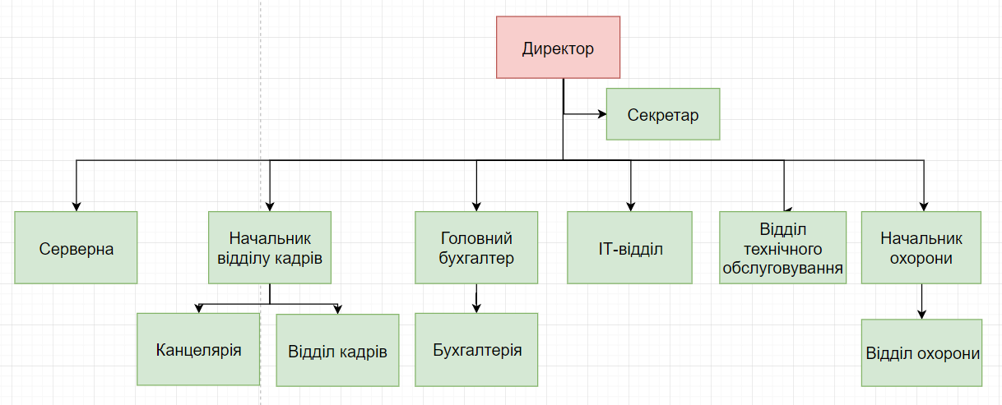
Рисунок 2.6 – Структура компанії ПрАТ «Фірма «Полтавпиво»

Таблиця 2.3 – Посадові обов’язки працівників ПрАТ «Фірма «Полтавпиво»
Відділ | Обов’язки
Директор | - На підставі установчого договору та статуту здійснює управління діяльністю підприємства (фірми);  - спрямовує діяльність на розвиток і вдосконалення, а також організовує та сприяє ефективній взаємодії всіх структурних підрозділів;  - несе повну відповідальність за діяльність фірми.
Секретар | - Реєстрація кореспонденції;  - розгляд і підготовка вхідної кореспонденції для доповіді керівництву;  - оформлення (в тому числі друкування) і розсилка розподільних документів, листів, телеграм, телефонограм, факсів.
Спеціаліст з персоналу | - Проводить набір персоналу;  - оформлює документи на прийом — звільнення працівників, веде особові справи, трудові книжки;  - готує проекти наказів про відрядження, відпустки та інше;
Бухгалтерія | - Веде бухгалтерський облік;  - забезпечує складання фінансової звітності підприємства з використанням даних бухгалтерського обліку;  - займається оптимізацією використання матеріальних, трудових і фінансових ресурсів шляхом раціонального та ефективного контролю за касовими операціями.
Юрист | - Займається підготовкою та складанням договорів, контрактів;  - консультує з різних правових аспектів;  - бере участь у переговорах з клієнтом та юристами;  - представляє компанію у судах.
ІТ-відділ | - Займаються підготовкою та збереженням резервних копій даних, їх періодичною перевіркою та видаленням;  - проводять встановлення, оновлення та налаштування операційної системи, програмного забезпечення;  - забезпечують інформаційну безпеку в компанії;  - ліквідовують проблеми в комп'ютерній системі.
Охорона | - Охорона об'єктів і матеріальних цінностей;  - здійснює перевірку документів у осіб, що проходять на об'єкт;  - здійснює контроль за переміщенням матеріальних цінностей;  - здійснює контроль за роботою встановлених на підприємстві приладів охоронної й охоронно-пожежної сигналізації.

План будівлі
План будівлі розроблено за допомогою безкоштовних сервісів для створення інфографіки – Draw.io.
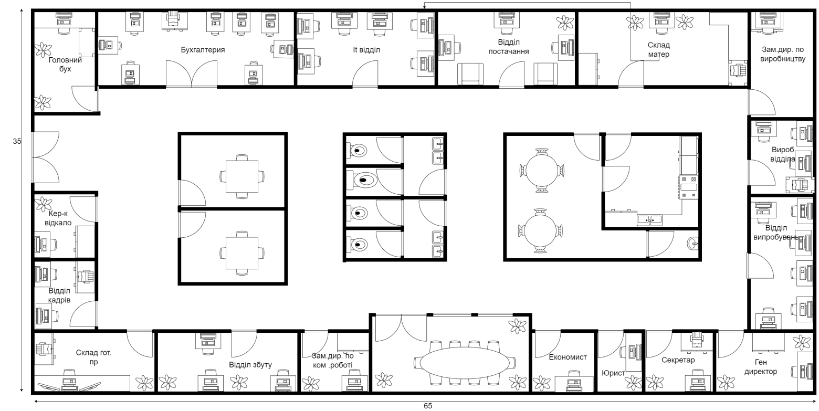

Рисунок 2.7 – План офісної будівлі ПрАТ «Фірма «Полтавпиво»

Таблиця 2.4 Загальна кількість необхідної техніки
№ | Техніка | Кількість
1 | Комп’ютер | 6
2 | Ноутбук | 24
3 | Моноблок | 1
4 | Принтер | 6
5 | Монітор | 8

  - Розробка проекту комп’ютерної мережі

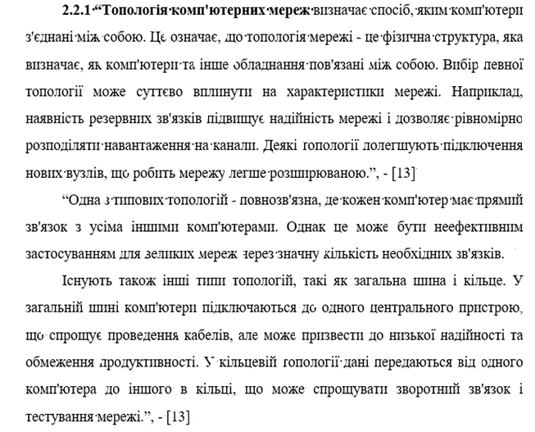
На сьогодні найпоширенішими є зіркова та деревоподібна топології. Вони забезпечують високу надійність та зручність управління, хоча потребують більшої кількості обладнання та коштів.
“Переваги топології зірка:
- Простота: легко освоїти та налаштувати.
- Надійність: кожен пристрій з'єднаний з центральним комутатором або комп’ютером.
- Масштабованість: легко додати нові пристрої, просто підключивши їх до комутатора.
- Безпека: легко контролювати доступ до мережі та розбити її на сегменти для підвищення безпеки.
- Гнучкість: можливість використання різних типів кабелів та комутаторів для різних потреб.
- Ефективність: комутатор може оптимізувати трафік та зменшити затримки.”, - [13]
Отже вибрано зіркову топологію, оскільки вона має значні переваги над іншими топологіями,та забезпечує гарну ефективність роботи та захист. Особливоце актуально в межах однієї компанії або підприємства.

2.2.2 Розміщення апаратного забезпечення. “Згідно з державними санітарними правилами та нормами «Влаштування і обладнання кабінетів комп'ютерної техніки» (ДСанШН 5.5.6.009-98) площа приміщення на одне робоче місце повинна становити 6 м², а об'єм - не менше 20 м³.
Площа приміщень з ПК повинна розраховуватись не більш як 12 чоловік.”, - [6]
“Не дозволяється розміщувати кабінети обчислювальної техніки у підвальних приміщеннях та на цокольних поверхах. Кабінети, обладнані комп'ютерною технікою, повинні розміщуватись в окремих приміщеннях з природним освітленням та організованим обміном повітря.
Покриття підлоги, стін, стелі мають бути матовими з коефіцієнтами відбиття відповідно 0,2-0,3; 0,4-0,5; 0,7-0,8; робочого столу 0,4-0,5; корпусу дисплея та клавіатури 0,3-0,5; шаф і стелажів 0,4-0,6. Поверхня підлоги повинна мати антистатичне покриття і бути зручною для вологого прибирання.”, -[6]
“Забороняється застосовувати для оздоблення інтер'єру приміщень комп'ютерних класів полімерні матеріали (деревинно-стружкові плити, шпалери, що миються, рулонні синтетичні матеріали, шаруватий паперовий пластик тощо), які виділяють у повітря шкідливі хімічні речовини, що перевищують гранично допустимі норми.”, - [6]
“При розташуванні елементів робочого місця користувача ПК слід враховувати робочу позу користувача, простір для розміщення користувача, можливість огляду елементів робочого місця, можливість ведення записів, розміщення документації і матеріалів, які використовуються користувачем.
Робочі місця з ПК повинні бути розташовані від стіни з вікнами на відстані не менш 1,5 м, від інших стін - на відстані 1 м, відстань між ними має становити не менш ніж 1,5 м.”, - [6]

2.3 Вибір техніки та програмного забезпечення

Для успішного функціонування підприємства важливо правильно підібрати апаратне забезпечення
Оскільки мова йде про комп’ютерну техніку для підприємства, було прийняте рішення розподілити навантаження між усіма відділами, кожен з яких, становить важливу чарунку виробництва. Тому, для користувачів було підібрано:
Таблиця 2.3. Характеристики апаратного забезпечення ПрАТ «Фірма «Полтавпиво»
Найменування | Характеристики;
ASUS ROG Strix G15 R7-6800H/16GB/512 RTX3050 144Hz G513RC-HN033  (Ноутбук)   | Процесор:  AMD Ryzen™ 7 6800H (8 ядер, 16 потоків, 3,20-4,70 ГГц, 20 МБ кеша)  Оперативна пам'ять:  16 ГБ (DDR5, 4800 МГц)  Максимальний підтримуваний обсяг: 64 ГБ  Відеокарта:  NVIDIA® GeForce RTX™ 3050 4 ГБ GDDR6  Екран:  15.6" FHD (1920x1080) IPS-рівень, 144 Гц, 3 мс, Pantone Validated™  Накопичувач:  512GB M.2 NVMe™ PCIe® Gen4 SSD  Бездротові підключення:  Wi-Fi 6 (802.11ax) + Bluetooth® v5.2  Інтерфейси:  3 x USB 3.2 Gen 1 Type-A  1 x USB 3.2 Gen 2 Type-C  1 x HDMI 2.0b  1 x RJ-45 LAN  1 x комбінований аудіороз'єм  Аудіо:  2 x 4 Вт динаміка  Smart Amp technology  Hi-Res Audio support  Array Microphone  Клавіатура:  Ігрова клавіатура з RGB підсвічуванням  4-зонна RGB підсвічування  Технологія Overstroke  N-key rollover  Батарея:  4-елементна літій-іонна батарея 90Wh  Адаптер живлення 240W  Додатково:  Підсвічування корпусу Aura Sync RGB  Програмне забезпечення ROG Armoury Crate  Intel® WiFi 6 Gig+ (802.11ax)  TPM 2.0  Розміри та вага:  359.8 x 243.4 x 27.6 мм  2.30 кг
Apple A2115 iMac 2019 Retina 5K, i5-8500 (3.0ГГц) 16Gb DDR4, AMD Pro 570X 4Gb, 1Tb  (Моноблок)   | Процесор:  Шестиядерний Intel Core i5-8500 (3.0 - 4.1 ГГц)  6 ядер, 6 потоків  Intel Turbo Boost 2.0  Intel Hyper-Threading Technology  TDP 65 Вт  Оперативна пам'ять:  16 ГБ DDR4  2 слота SO-DIMM  Максимальна частота 2666 МГц  Відеокарта:  AMD Radeon Pro 570X  4 ГБ GDDR5  128-бітна шина пам'яті  Екран:  27-дюймовий Retina 5K дисплей  Роздільна здатність 5120 x 2880  Яскравість 500 ніт  Широкий колірний Gamut (P3)  True Tone технологія  Накопичувач:  1 ТБ HDD Fusion Drive  28 ГБ SSD + 1 ТБ HDD  Інтерфейси:  4 x USB 3.0  2 x USB-C Thunderbolt 3  Gigabit Ethernet  SDXC картрідер  Wi-Fi 802.11ac  Bluetooth 5.0  Звук:  Стереодинаміки (2 x 10 Вт)  4 мікрофона з формуванням променя  3.5 мм роз'єм для навушників  Камера:  FaceTime HD камера  1080p роздільна здатність  Розміри та вага:  Висота: 65.0 см  Ширина: 51.6 см  Глибина: 20.3 см  Вага: 9.58 кг  Додатково:  Вбудований блок живлення  Клавіатура Magic Keyboard  Миша Magic Mouse 2
ZEVS PC10000U  (Системний блок)  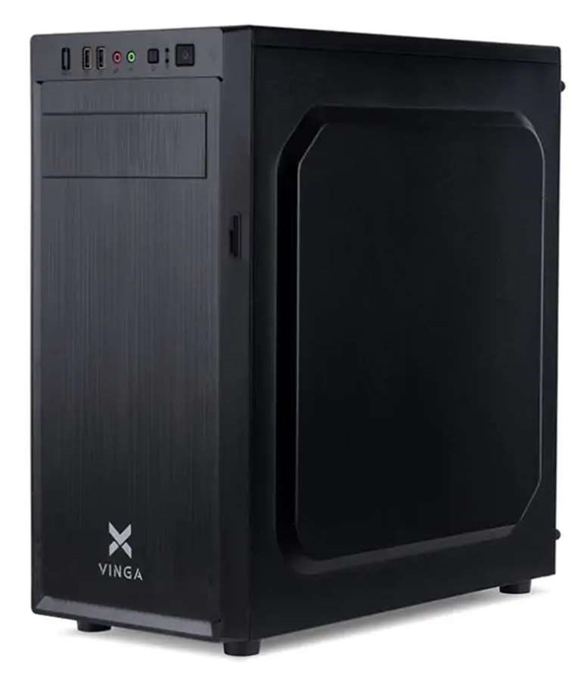 | Процесор:  Шестиядерний Intel Core i5-9400F (2.9 - 4.1 ГГц)  Обсяг оперативної пам'яті:  16 ГБ  Відеокарта:  Дискретна, nVidia GeForce GTX 1660 Ti  Чипсет материнської плати:  Intel H310 (ASUS H310M-E)  Накопичувачі:  HDD: 1 ТБ (7200 об/хв)  SSD: 240 ГБ NVME (1000 МБ/с / 900 МБ/с)  Корпус:  Deepcool Gamerstorm Macube 310P Black  Порти:  На передній панелі:  1 x USB 3.0  2 x USB 2.0  AV (HD Аудіо)  На задній панелі:  1 x PS/2 клавіатура  1 x PS/2 мишь  1 x DVI-D  1 x D-Sub  1 x LAN (RJ45)  2 x USB 3.1 Gen 1 Type-A  2 x USB 2.0  3 x Аудіо jack  Роз’єми на відеокарті:  DVI вихід: 1 (Native) (DVI-D)  HDMI вихід: 2 (Native) (HDMI 2.0b)  DisplayPort: 2 (Native) (DisplayPort 1.4)  Блок живлення:  600 Вт  Бездротові технології:  Охолодження:  Thermaltake Water 3.0 360 ARGB Sync (CL-W234-PL12SW-A)  BOX  Тип пам'яті:  DDR4 (2 х 8 ГБ) (4 слоти, макс. 32 ГБ)  Оптичний привод:  DVD+/-RW  Додаткові характеристики:  Формат материнської плати: Micro-ATX  Кількість слотів PCI-Express: 1 x PCIe 3.0 x16  Кількість слотів PCI-Express x1: 2  Підтримка SLI/CrossFire: Ні  Звук: 7.1-канальний HD-звук
27" Samsung Curved C27R500 Dark Silver (LC27R500FHIXCI)  (Монітор)  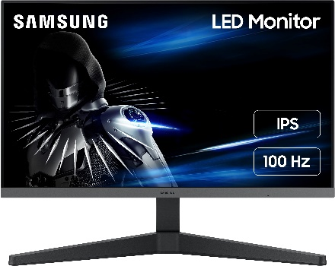 | Екран:  Діагональ: 27 дюймів  Тип матриці: VA  Роздільна здатність: 1920 x 1080 (Full HD)  Співвідношення сторін: 16:9  Яскравість: 250 кд/м²  Контрастність: 3000:1 (статична), 7000:1 (динамічна)  Час відгуку: 4 мс (GTG)  Кут огляду: 178°/178°  Частота оновлення: 1800 Гц (AMD FreeSync)  Радіус викривлення: 1800R  Підключення:  Відеовходи: HDMI, DVI-D  Інші порти: USB 3.0 x 2, USB 2.0 x 2, VGA, аудіовихід  Звук:  Вбудовані динаміки: 2 x 5 Вт  Підставка:  Регулювання: нахил (-2° ~ 15°)  Загальні характеристики:  Енергоспоживання: 40 Вт (звичайний режим), 0.5 Вт (режим очікування)  Габарити: 613.6 x 460.8 x 247.7 мм (з підставкою)  Вага: 3.4 кг (з підставкою)  Додаткові особливості:  Технологія AMD FreeSync: синхронізує частоту оновлення екрана з частотою кадрів відеокарти для плавного геймплею  Eye Saver Mode: знижує рівень синього світла для зменшення навантаження на очі  Flicker Free: усуває мерехтіння екрана для комфортної роботи
HP Apollo 4510 Gen9 (68x3.5) LFF (1 x HP Blade XL450)  (Сервер)  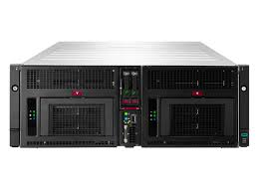 | Процесор:  Два процесори Intel Xeon E5-2600 V3/V4 (до 22 ядер / 44 потоків)  Максимальна частота: 3.50 ГГц  TDP: до 145 Вт  Пам'ять:  24 слоти DDR4 RDIMM/LRDIMM  Максимальний обсяг: 768 ГБ  Швидкість: до 2400 МГц  Дискова система:  68 дисків 3.5" LFF SATA/SAS  Підтримка RAID 0, 1, 5, 6, 7, 10, 50, 60  Додаткові 2x 2.5" NVMe SSD  Слоти розширення:  2x PCIe 3.0 x16  3x PCIe 3.0 x8  1x PCIe 3.0 x4  Мережеві інтерфейси:  2x 1GbE RJ-45  Додаткові 2x 10GbE RJ-45 (опціонально)  Управління:  iDRAC9 з Lifecycle Controller  HP OneView  SNMP  Форм-фактор:  4U  Глибина: 762 мм  Вага: 24.14 кг  Додаткові характеристики:  Від блоку живлення: 2x 750W Platinum
TP-LINK Archer AX23  (Wi-Fi)  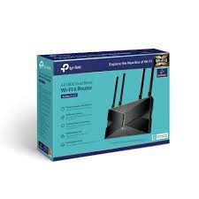 | Стандарт Wi-Fi: Wi-Fi 6 (802.11ax)  Швидкість:  5 ГГц: до 1201 Мбіт/с  2.4 ГГц: до 574 Мбіт/с  Процесор: Qualcomm IPQ6000  Пам'ять: 256 МБ  Кількість ядер: 4  Ethernet:  1 x Gigabit WAN  4 x Gigabit LAN  USB:  1 x USB 3.0  Індикатори: LED  Кнопки:  WPS/Reset  Power  Wi-Fi On/Off  Антени: 4 зовнішні фіксовані антени  Підтримка:  IPv6  Розміри: 260 x 126 x 40 мм  Вага: 0.56 кг
Canon PIXMA G3411 с Wi-Fi (2315C025)  (Принтер)   | Технологія друку: Струменевий друк (кольоровий);  Максимальна роздільна здатність друку: 1200х4800 dpi;  Тип пристрою: МФУ;  Кількість кольорів: 4;  Інтерфейс: 1 x USB 2.0; Wi-Fi;.

Таблиця 2.4. Вартість апаратного забезпечення ПрАТ «Фірма «Полтавпиво»
Найменування | Кількість | Вартість за 1 од., грн | Вартість всього, грн
Системний блок | 6 | 34000 | 204000
Монітор | 8 | 7499 | 59992
Принтер | 6 | 7499 | 44994
Сервер | 1 | 120000 | 120000
Ноутбук | 24 | 53510 | 1284240
Wi-Fi | 1 | 2499 | 2499
Моноблоки | 1 | 37500 | 37500
Всього |  |  | 1753225

Мережеве обладнання
“Коммутатор локальної мережі — пристрій, призначений для з'єднання декількох вузлів комп'ютерної мережі в межах одного сегмента.”, - [1]
Обрані комутатори:
- Zyxel XS1930-10-ZZ (XS1930-10-ZZ0101F); (8 – портів). Швидкість передачі даних: 1 Гбіт/с.
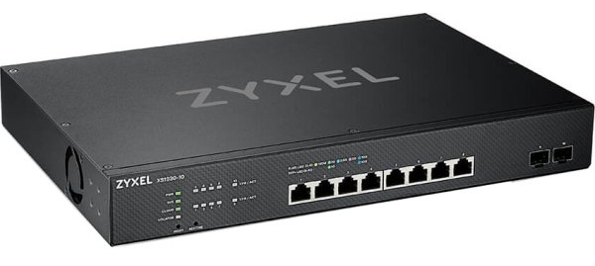
Рисунок. 2.8 Zyxel XS1930-10-ZZ

- Netgear Комутатор M4250-10G2F-POE+ (GSM4212P) 8x1GE;PoE+(125W), 2x1G (GSM4212P-100EUS). (12 – портів). Швидкість передачі даних: 10 Гбіт/сек. Роз'єми: 24хRJ-45.
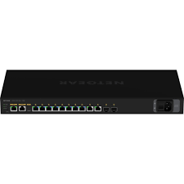
Рисунок. 2.9 Netgear Комутатор M4250-10G2F

“Вита пара — вид мережевого кабелю, з однією або декількома парами ізольованих провідників, скручених між собою для зменшення взаємних наведень при передачі сигналу і покритих пластиковою оболонкою.”, - [1].
Для створення підключень до мережевих пристроїв використовується з'єднувач (конектор) RJ-45. Вита пара підтримує передачу даних на відстань до 100 метрів без підсилювачів сигналу.
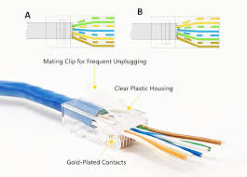
Рисунок. 2.10 Вита пара та RJ-45

RJ-45 — коннектор який використовується для з'єднання комп'ютерів в мережу за допомогою кабеля ”Вита пара” за допомогою мережевого комутатора, або при поєднанні двох комп'ютерів за допомогою мережевго контроллера.
“Кабель вита пара Cat 7 - це кабель, який використовується для передачі даних в комп'ютерних мережах. Він має 4 пари скручених проводів, що робить його більш стійким до перешкод, ніж інші типи кабелів.
Характеристики кабелю Cat 7:
- пропускна здатність: до 600 МГц;
- швидкість передачі даних: до 10 Гбіт/с;
- максимальна довжина кабелю: 100 м;
- тип роз'єму: RJ-45.”, - [15]
“Патч-панель (також відома як комутаційна панель) - це пасивний компонент структурованої кабельної системи (СКС), який використовується для організованого та зручного з'єднання кабелів в локальній мережі (LAN).”, - [1]
Патч-панель: UTP Hypernet PP-KUTP12WM RJ-45.
“Маршрутизатор (роутер) - це мережевий пристрій, який використовується для поєднання двох або більше мереж та керування маршрутизацією даних. Іншими словами, роутер визначає найкращий шлях для пересилання пакетів даних між різними сегментами мережі.”, - [1]
Маршрутизатор:
- MikroTik RB4011iGS+RM;
- швидкість LAN портів:1 Гбіт/с;
- особливості: Підтримка PoE, VPN;
- призначення роутера: Серверний;
- інтерфейси: 10 x 10/100/1000 Ethernet, 1 x SFP+;
- підтримка протоколів: L2TP, DHCP, NAT.

Таблиця 2.6. Вартість мережевого обладнання ПрАТ «Фірма «Полтавпиво»
Найменування | Кількість | Вартість за 1 од., грн | Вартість всього, грн
Коммутатор локальної мережі (8 – портів) | 1 | 20375 | 20375
Коммутатор локальної мережі (12 – портів) | 2 | 36451 | 72902
Кабель | 500м | 95/1м | 47500
Патч-панель | 3 | 540 | 1620
Маршрутизатор | 1 | 9089 | 9089
Всього |  |  | 151486

Таблиця 2.7. Вартість програмного забезпечення ПрАТ Фірма «Полтавпиво»
Найменування | Кількість | Вартість за 1 од., грн | Вартість всього, грн
Visual Studio Profesional 2022 | 10 | 26104 | 261040
Microsoft Windows 11 Pro | 1 | 33756 Box | 33756
Microsoft Office Pro 2021 | 1 | 10998 Box | 10988
Microsoft Windows Server 2022 | 1 | 48199 | 48199
BAS Бухгалтерія. Базова | 1 | 4 200 | 4 200
Figma | 10 | 8 131 (рік) | 81 310
macOS Mojave | 1 | 0 | 0
Visual Studio Code | 10 | 0 | 0
Всього |  |  | 439 493

Вартість мережі

Таблиця 2.8. Загальна вартість локальної мережі ПрАТ Фірма «Полтавпиво»
Складова | Вартість, грн
Програмне забезпечення | 439493
Мережеве обладнання | 151486
Апаратне забезпечення | 1753225
Всього | 2344204

  - Перевірка роботи запроектованої комп’ютерної мережі

“Виконаємо перевірку комп’ютерної мережі у програмі Cisco Packet Tracer. Cisco Packet Tracer це інструмент для моделювання мереж, розроблений компанією Cisco. Він дозволяє користувачам створювати віртуальні мережі та імітувати їх роботу.”, - [5]
Дозволяє провести дослідження, результати яких можуть бути використані для обгрунтування вибору типу мережі, середовищ передачі, мережевих складових обладнання та програмно-математичного забезпечення.
“Ось деякі з речей, які є моживість зробити за допомогою Cisco Packet Tracer:
- Проектувати мережі різних розмірів і складності.
- Імітувати роботу різних мережевих пристроїв, таких як маршрутизатори, комутатори, точки доступу тощо.
- Налаштовувати маршрутизатори та комутатори за допомогою команд Cisco IOS.
- Виявляти та усувати несправності мережі.
- Тестувати різні мережеві сценарії.
Cisco Packet Tracer є доступним інструментом для студентів ІТ спеціальностей та фахівців з мережевої інфраструктури.”, - [5]
Черга кроків, що необхідно зробити:
- Розташовуємо комп'ютери та сервери згідно з планом.
- Підключаємо все обладнання.
- Налаштовуємо кожен елемент системи.
- Запускаємо симуляцію та перевірку роботи локальної мережі.

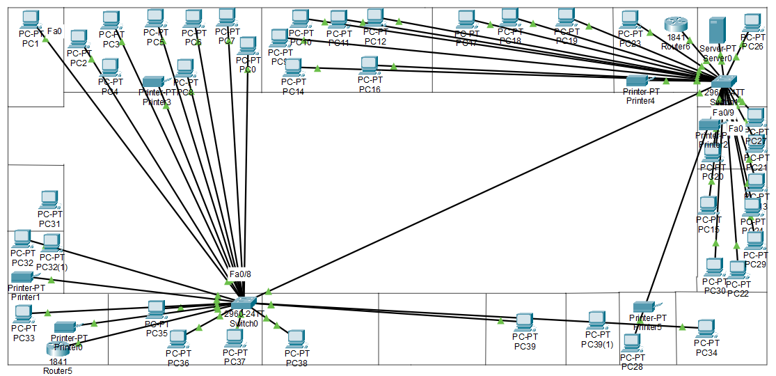

Рисунок. 2.24 – Робота комп’ютерної мережі ПрАТ Фірма «Полтавпиво»

РОЗДІЛ 3
ЗАХИСТ ІНФОРМАЦІЇ

  - Характеристика данних підприємства.

Інформація підприємства ПрАТ «Фірма «Полтавпиво» поділяється:
- Інформація вільного доступу:
- інформація як об'єкт цивільних прав (патенти, авторські свідоцтва та ін);
- масова інформація
- офіційні документи.
- ДСК :
- внутрішня документація виробництва і комерційна таємниця;
- бізнес інформація та контакти;
- проектна інформація виробництва.
- Таємна
- персональні дані ;
- державна таємниця.
Далі в таблиці представлений опис інформації яка передаєтьс в мережі, з точки зору поділу підприємчтва на відділи

Таблиця 3.1 –Характеристика інформації в мережі за ступенем секретності ПрАТ Фірма «Полтавпиво»
Назва відділу | Характеристика інформації
Відділ Продаж | ДСК, відкрита
Бухгалтерія | ДСК, таємна, відкрита
IT відділ | ДСК, таємна
Відділ кадрів | ДСК, таємна, відкрита

  - Організаційна захист.

“Організаційний захист – це регламентація виробничої діяльності і взаємин виконавців на нормативно-правовій основі, що виключає або суттєво скутно неправомірне оволодіння конфіденційною інформацією і прояв внутрішніх і зовнішніх загроз.”, - [16]
“Організаційний захист інформації є «центром» в загальній системі захисту інформації підприємства. Від його повноти та якості залежить ефективність функціонування всієї системи захисту інформації в цілому. Важливість організаційної захисту інформації в загальній системі заходів, спрямованих на захист інформації підприємства, визначаються важливістю прийняття керівництвом організації своєчасних і вірних управлінських рішень з урахуванням наявних у його розпорядженні сил та засобів а також методів і способів захисту інформації та на основі чинного нормативно – правового законодавства.”, - [16]
“Для формування організаційного захисту на підприємстві рекомендується вжити наступних заходів:
- організація режиму та охорони;
- організація роботи із співробітниками;
- організація роботи з документами та документованою інформацією;
- організація роботи з аналізу внутрішніх та зовнішніх загроз;
- організація роботи з проведення систематичного контролю.”, - [16]
В ПрАТ «Фірма «Полтавпиво»відповідальними підрозділами ,що захищають інформацію, є ІТ відділ та охорона.
Розмежування доступу
“Облікові записи є базовим елементом системи розмежування доступу. Кожен обліковий запис містить унікальний ідентифікатор користувача, його аутентифікаційні дані (паролі, ключі), інформацію про належність до груп користувачів, набір прав та привілеїв. Через облікові записи реалізується управління доступом користувачів до ресурсів системи. Адміністратор може налаштовувати параметри облікових записів, встановлювати обмеження та відслідковувати активність користувачів. Правильне управління обліковими записами є критично важливим для забезпечення безпеки інформаційної системи.”, - [16]
Таблиця 3.2. Приклади облікових записів ПрАТ Фірма «Полтавпиво»
Кабінет | Логін(назва комп’ютера) | Пароль
Менеджер по збуту | mentoclie1 | mentoclie01
Охорона | security | security001
Генеральний директор | gender | gender001
Секретар | secret | secret001
Головний бухгалтер | golbuh | golbuh001
Бухгалтерія | buh1 | buh001
Керівник відділу кадрів | kerviddilkadr | kerviddilkadr001
Відділ кадрів | viddilkadr1 | viddilkadr001
ІТ-спеціаліст | server1 | server001
Зам.дир.по виробниц-ву | mentoclie2 | mentoclie002
Економіст | eco | eco001
Юрист | yur | yur001
ІТ-спеціаліст | server5 | server005
Зав.складом матер-в | duz1 | duz001
Зав складом гот. прод. | duz2 | duz002
Спеціалісти | spec1  spec2  spec3 | spec001  spec002  spec003

“Матриця доступу представляє собою таблицю, де по горизонталі розташовані об'єкти системи (файли, програми, ресурси), а по вертикалі - суб'єкти (користувачі або процеси). На перетині рядків і стовпців вказуються конкретні права доступу: читання, запис, виконання. Кожен елемент матриці визначає набір прав доступу конкретного суб'єкта до конкретного об'єкта. Така модель дозволяє гнучко налаштовувати права користувачів та чітко відображає всю структуру доступу в системі.”, - [16]
На підприємстві зберігається різноманітна інформація, яка поділяється на декілька категорій: загальна (Загал.), особиста (Особ), бухгалтерська (Бух), економічна (Ек), правова (Пр), системна(Сис), технічна (Тех).
“Мандатна модель базується на концепції рівнів секретності. Кожному об'єкту системи присвоюється певний рівень секретності, а кожному суб'єкту - рівень допуску. Доступ до інформації надається тільки в тому випадку, якщо рівень допуску суб'єкта відповідає або перевищує рівень секретності об'єкта. При цьому діють правила: суб'єкт може читати інформацію свого рівня секретності або нижче, але записувати дані може тільки в об'єкти свого рівня або вище. Така модель забезпечує надійний захист від витоку конфіденційної інформації.”, - [16]

Таблиця 3.2. Матриця доступу ПрАТ Фірми «Полтавпиво»

 | Види інформації
Відділи/Посада | Загал | Особ | Бух | Ек | Пр | Сис | Тех
Генеральний директор | + | + | + | + | + | + | +
Секретар | + | - | - | - | - | - | -
Економіст | + | - | + | + | - | - | +
Відділ збуту | + | - | - | + | - | - | -
Бухгалтерія | + | - | + | + | - | - | -
Відділ постачання | + | - | + | + | - | - | -
Відділ кадрів | + | + | - | - | + | - | -
Виробничий відділ | + | - | - | - | - | - | +
Зам.дир.по виробниц-ву | + | - | + | + | - | - | -
Менеджер по збуту | + | - | + | + | + | - | -
Склад матеріалів комплект | + | - | + | + | - | - | -
Склад готов продукції | + | _ | + | + | + | + | +
ІТ відділ | + | - | - | - | - | + | +
Юрист | + | - | - | - | + | - | -
Охорона | + | + | - | - | - | - | -
Рівень секретності інформації | Н | Т | Т | Т | Т | ДСК | ДСК
Н – нетаємна; Т – таємна; ДСК – для службового користування;
Таблиця 3.3.Мандатна модель доступу ПрАТ Фірми «Полтавпиво»

 | Види інформації
Відділи/Посада | За | Ос | Ох | Бу | Ек | Пр | Си | Те
Генеральний директор | П | Ч | Ч | Ч | Ч | Ч | Ч | Ч
Секретар | П | Н | Н | Н | Н | Н | Н | Н
Економіст | Ч | Н | Н | Ч | П | Н | Н | Н
Відділ збуту | Ч | Н | Н | Ч | П | Н | Н | Н
Бухгалтерія | Ч | Н | Н | П | Ч | Н | Н | Н
Відділ постачання | Ч | Н | Н | Ч | П | Н | Н | Н
Відділ кадрів | Ч | П | Н | Н | Н | П | Н | Н
Виробничий відділ | Ч | Н | Н | Н | Н | Н | Н | П
Зам.директ по вироб-ву | П | Ч | Ч | Ч | Ч | Ч | Ч | Ч
Менеджер по збуту | Ч | Н | Н | Ч | Ч | Н | Н | Н
Склад матеріалів | Ч | Н | Н | Ч | Н | Н | Н | Н
Склад готов . продукції | Ч | Н | Н | Ч | Н | Н | Н | Н
ІТ відділ | Ч | Н | Н | Н | Н | Н | П | П
Юрист | Ч | Н | Н | Н | Н | Ч | Н | Н
Охорона | Ч | ЧС | Ч | Н | Н | Н | Н | Н

Н – немає доступу; Ч – читання; ЧС – частковий доступ; П – повний доступ;

  - Інженерно-технічний захист.

“Інженерно-технічний захист – це сукупність спеціальних інженерних та технічних засобів і способів їх використання з для захисту інформації.”, - [15]
“Інженерно- технічний захист – попереджує втрату інформації через навмисні дії або природній вплив (обмежуючі конструкції, охоронно–пожежна сигналізація, камери відеоспостереження, датчики, двері , грати).”, - [15]
Серед основних напрямків захисту інформації поряд з організаційною виділяють правовий та інженерно–технічний захист інформації.
Для інженерно–технічного захисту на підприємстві рекомендується встановлення:
- датчиків пожежної безпеки;
- відеоспостереження;
- датчиків сигналізації;
- огорожі та решіток на вікнах.
Для захисту комутаторів від зовнішнього впливу, необхідно їх помістити у закриті серверні шафи. Вхід до відділу кадрів, ІТвідділу, серверної, бухгалтерії, кабінету директора , кабінету охорони та складів потрібно обладнати технічними дверима, а вікна металевими решітками .
Серверні шафи 4U:
- Призначені для безпечного зберігання серверного обладнання, маршрутизаторів та комутаторів.
- Захищають апаратуру від фізичного доступу сторонніх осіб, пилу, вологи та інших негативних впливів навколишнього середовища.
Технічні двері (залізні):
- Забезпечують фізичний захист приміщень, таких як серверна кімната, бухгалтерія, кабінет керівника чи IT-відділ.
- Захищають від несанкціонованого доступу, злому або проникнення, а також є важливими елементами пожежної безпеки.
Металеві решітки на вікна:
- Захищають від проникнення через вікна в приміщення, де зберігаються важливі документи, обладнання чи фінансові активи.
- Підвищують загальну безпеку будівлі, знижуючи ризик крадіжок.
Ці засоби забезпечують комплексний захист підприємства, що працює над розробкою, де збереження конфіденційності та безперебійної роботи обладнання має критично важливе значення. [9]

Таблиця 3.4. Ціни закупівлі технічних засобів захисту ПрАТ Фірми «Полтавпиво»
Товар | Магазин | Ціна за 1 шт. (грн.) | Кільк. | Загальна ціна (грн.)
Серверна шафа 4U, серії Triton RAB-CH-X04-AS5:  .600х350х285 | net-server.com.ua | 6265 | 2 | 12530
Техн.двері RAL8017 «Redfort» (Україна) | www.prostodveri.com.ua | 7250 | 8 | 58000
Металеві решітки на вікна | www.prostodveri.com.ua | 3500 | 6 | 21000
Усього |  |  |  | 91530

Апаратні засоби захисту інформації.
Таблиця 3.5. Ціни закупівлі апаратних засобів захисту ПрАТ Фірми «Полтавпиво»
Товар | Магазин | Ціна за 1 шт. (грн.) | Кільк. | Загальна ціна
Камера Dahua IPC-HDW2431T-AS-S2  Роздільна здатність: 4 МП (2560×1440).  Об'єктив: 2.8 мм (кут огляду ≈ 104°).  ІЧ-підсвічування: до 30 м. (2.8 мм) | dahua-technology.com.ua | 4220 | 8 | 33760
Головна плата ППК DSC PC1832 (PowerSeries) | agent-007.com.ua | 5534 | 1 | 5534
Клавіатура  DSC WT5500E1H2 | magazun.com | 6337 | 1 | 6337
Датчик руху Hikvision DS-PDMCS-EG2-WE | viatec.ua | 962 | 7 | 6734
Світлозвуковий оповіщувач DELTABELL/R-WE | ferma24.com.ua | 3860 | 1 | 3860
Усього |  |  |  | 49491

У кабінеті охорони встановлюється головна плата системи безпеки, а клавіатура системи безпеки та світлозвуковий оповіщувач встановлюються біля входу до офісу.
На підприємстві ПрАТ «Фірми «Полтавпиво» камери спостереження та датчики руху потрібно розташовувати у довгих коридорах для моніторингу руху між кімнатами, біля входу для контролю відвідувачів та працівників, в складських приміщеннях для збереження активів, в ІТ відділі та серверній для збереження важливих даних та обладнання.
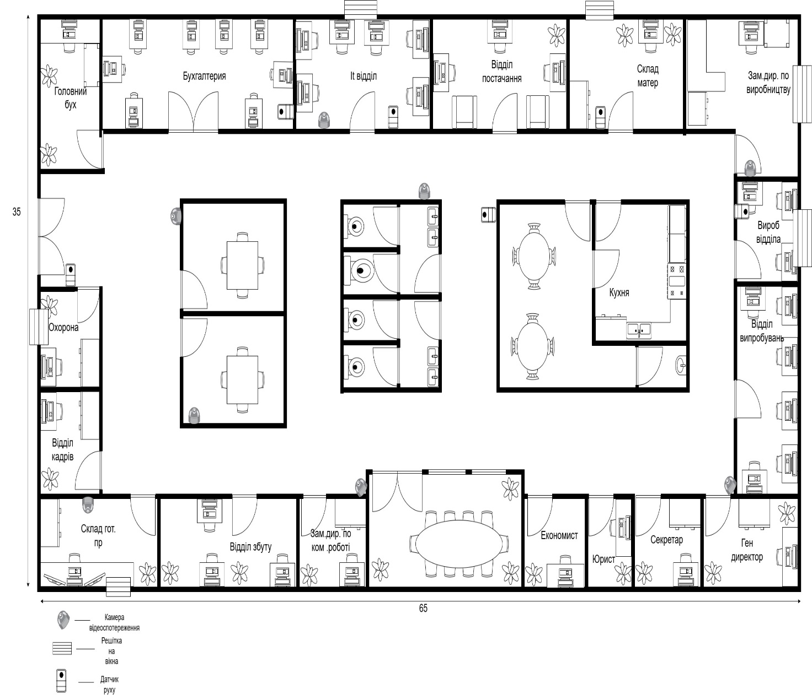
Рисунок. 3.1 – Розміщення інженерно-технічних засобів захисту ПрАТ Фірма «Полтавпиво»

  - Програмний захист.

“Програмні засоби захисту інформації — це набір засобів, що спрямовані на забезпечення основних властивостей інформації (конфіденційність, цілісність, доступність) за допомогою програмного забезпечення. Це дуже важливий компонент загальної системи захисту інформації.”, - [16]
Наведем приклади різновидів програмних методів захисту інформації:
- Антивірусне програмне забезпечення – це захист від шкідливого ПЗ, такого як:
- віруси,
- трояни,
- хробаки.
- “Фаєрволи (брандмауери) –- апаратний або програмний пристрій , що здійснює контроль мережевого трафіку та блокує небезпечні підключення.”, -[17]
- “Шифрування даних – процес перетворення даних у незрозумілий для формат або вигляд.”, -[17]
- “Cистема управління доступом здійснює контроль авторизації користувачів та розподілу їхніх прав”, - [17]
- “Системи резервного копіювання використовуются для відновлення даних у випадках втрати або пошкодження.”, -[17]
- “Систем виявлення та запобігання вторгненям проводять моніторинг мережі та запобігають несанкціонованим діям”, -[17].
- “Засоби для боротьби з фітингом використовуються для захисту від фальшивих веб-сайтів та електронних листів.”, - [17]
- “Системи управління інформаційною безпекою - здійснюють збір і аналіз інформації для виявлення загроз та протидії їм.”, - [17]
“Одним з найбільш розповсюдженим антивірусної програмою українського виробництва для захисту ПК та серверів є Zillya! Antivirus розроблений компанією Zillya, яка спеціалізується на рішеннях кібербезпеки. Ця програма демонструє високу ефективність виявлення та видалення широкого спектру шкідливих програм - вірусів, троянів, шпигунського ПЗ та інших загроз. характеризується швидким скануванням, мінімальним впливом на продуктивність комп'ютера та гнучкими налаштуваннями захисту. Важливою перевагою є вбудований модуль протидії фішингу, який блокує підозрілі веб-сайти та запобігає витоку конфіденційних даних. Крім того, Zillya! Antivirus має функції очищення системи від небажаних програм та оптимізації її роботи.”,- [11]
 Переваги Zillya Antivirus:
“Український продукт:
- Розроблений з урахуванням потреб локального ринку.
- Легка доступність технічної підтримки українською мовою.
- Ефективно виявляє та видаляє віруси, трояни, шпигунське ПЗ, рекламне ПЗ та інші загрози.
- Має високу швидкість сканування.
- Вбудований модуль для блокування підозрілих сайтів та попередження витоку конфіденційної інформації.
- Мінімальний вплив на продуктивність комп’ютера, навіть на пристроях із низькою потужністю.
- Можливість адаптувати програму до індивідуальних потреб користувача або підприємства.
- Дозволяє позбавитися небажаних програм і оптимізувати роботу системи.
- Орієнтована на українських користувачів, що робить її економічно вигідним рішенням для малих і середніх підприємств.
- Регулярні оновлення забезпечують актуальний захист від нових загроз.
- Інтуїтивно зрозумілий інтерфейс, який підходить навіть для недосвідчених користувачів.
- Технічна підтримка швидко реагує на запити користувачів.”, - [11]
Серед імпортних антивірусних продуктів можна відмітити Microsoft Defender for Endpoint. Це корпоративна платформа безпеки кінцевих точок розроблена для того, щоб допомогти корпоративним мережам запобігати, виявляти, досліджувати та реагувати на розширені загрози.
“Корпорація Майкрософт продає свій Defender for Endpoint як повноцінну платформу безпеки кінцевих точок, позиціонуючи її таким чином, щоб замінити більшість, якщо не всі, продукти безпеки.
 Microsoft Defender for Endpoint:
- можє цілком задовольнити потреби компанії в безпеці кінцевих точок. Захисник Microsoft для кінцевої точки потребує мінімальних зусиль користувача для керування безпекою тому, що повністю інтегрований із Windows ,
- пропонує функції захисту в реальному часі, ефективно виявляючи та ізолюючи загрози, такі як трояни та програми-вимагачі;
- забезпечує комплексний захист із такими функціями, як автоматичне сканування на віруси та захист від фішингу, підвищуючи загальну безпеку.
Головними недоліками Microsoft Defender for Endpoint є:
- потреба у вдосконалення захисту від шкідливих програм і загальної оптимізації продуктивності, щоб запобігти уповільненню роботи пристроїв;
- оновлення повільно виходять зі стадії попереднього перегляду, обмежуючи розвиток і прогрес;
- підписка на Microsoft 365 E3 не є дешевою для українських підприємств ($33.75 на місяць за користувача) “, - [10]
Після порівняння різних рішень для захисту кінцевих точок було обрано продукт українського виробника Zillya! Antivirus, який забезпечує комплексний захист приватних та державних організацій від усіх типів кібер-загроз з можливістю централізованого управління.. Основною причиною вибору стала доволі висока ефективність платформи в поєднанні з помірною ціною за користування (600 грн на рік)

ВИСНОВКИ

Під час виконання кваліфікаційної роботи магістра було розроблено проект локальної комп’ютерної мережі для ПрАТ Фірма «Полтавпиво» топології зірка.
- Згідно плану будівлі було розміщено:
- 31 комп'ютера;
- 6 принтерів;
- 1 сервер.
- Для побудови мережі було запропоновано придбати:
- 3 комутатора;
- 500 метрів кабелю вита пара;
- 3 патч-панелі;
- 1 маршрутизатор.
- На всі комп'ютери встановлено відповідне програмне забезпечення.
Загальна вартість мережі 2344204 гривень.
- Трасирування роботи корпоративної локальної мережі було перевірено у програмі Cisco Packet Tracer.
- В ході роботи над кваліфікаційною роботою були організовані засоби захисту інформації на підприємстві ПрАТ Фірма «Полтавпиво».
Було запропоновано:
- закупити апаратні та технічні засоби захисту,
- впроваджено систему розмежування доступу та систему захисту кінцевих точок.
- Технічні засоби захисту включали в себе залізні двері та металеві решітки на вікна для захисту кабінетів, у яких зберігається важлива інформація та закриті шафи для комутаторів щоб запобігати несанкціонованому підключенню до мережі.
- Апаратний захист включає, розміщення в необхідних офісу камер спостереження та датчиків руху. Датчики руху підключаються до плати керування разом з клавіатурою та сигналізацією.
- Для захисту від шкідливого програмного забезпечення та хакерських атак обрано систему захисту кінцевих точок Zillya! Antivirus.
Загальна вартість системи безпеки підприємства ПрАТ Фірма «Полтавпиво» склала 165621 гривень.

СПИСОК ВИКОРИСТАНИХ ДЖЕРЕЛ

- Комп’ютерні мережі. URL: https://en.wikipedia.org/wiki/Computer_network
- Штучний інтелект Gemini: https://gemini.google.com/app
- Захист інформації URL: https://uk.wikipedia.org/wiki/Мережа
- Діаграми та плани URL: https://app.diagrams.net
- Cisco Networking Academy URL: https://skillsforall.com
- Sterling, Christopher H., ed. (2008). Military Communications: From Ancient Times to the 21st Century. ABC-Clio. P. 399. ISBN 978-1-85109-737-1.
- Haigh, Thomas; Ceruzzi, Paul E. (14 September 2021). A New History of Modern Computing. MIT Press. Pp. 87–89. ISBN 978-0262542906.
- Аутентифікація і авторизація: що це і в чому відмінність. URL: https://qagroup.com.ua/publications/autentyfikatciia-i-avtoryzatciia/
- Microsoft Defender URL: https://www.microsoft.com/uk-ua
- Zillya! Антивірус – український антивірус. Zillya! Антивірус – український антивірус. URL: https://zillya.ua/
- Правила керування доступом URL: https://docs.veyon.io/uk/latest/admin/access-control-rules.html
- Закон України "Про захист персональних даних" URL: https://zakon.rada.gov.ua/laws/show/2297-17#Text
- Шкідливе програмне забезпечення [Електронний ресурс]. URL: https://www.eset.com/ua/support/information/entsiklopediyaugroz/zashchita-ot-vredonosnykhprogramm/?srsltid=AfmBOoqs9RHB7pf_4H-BxP7gm9AAlNoPfoOfFqTS6jr9Ist6ZITFUyCb
- Фаєрвол URL: https://gigatrans.ua/ua/news/chto-takoe-fayrvol-i-zachem-on-nuzhen
- Reminiscences on the Theory of Time-Sharing". Jmc.stanford.edu. Archived from the original on 2020-04-28. Retrieved 2020-01-23.
- Computer - Time-sharing and minicomputers". Encyclopedia Britannica. Archived from the original on 2015-01-02. Retrieved 2020-01-23.
- Про інформацію: Закон України від 02.10.1992 р. Відомості Верховної Ради України (ВВР). 1992. № 48. Ст. 650.
- Організаційні методи захисту інформації URL: https://tzi.ua/ua/organzacjn_metodi_zahistu_nformac.html
- Засоби захисту інформації. URL: https://stud.com.ua/94403/informatika/zasobi_zahistu_informatsiyi
- Столаренко, О. В., Лисенко, П. А. Інформаційна безпека та захист даних. – К.: Видавництво "Либідь", 2020.
- Загальні відомості про віруси. URL: https://stud.com.ua/94404/informatika/kompyuterni_virusi_antivirusni_programi#505
- Антивірусні програми. URL: https://stud.com.ua/94406/informatika/zahodi_schodo_zahistu_virusiv#615
- «Naurok» URL: https://naurok.com.ua/plan-uroku-virobnichogo-navchannya-prodazh-turistichnogo-produktu-47808.html
- НД ТЗІ 1.1-003-99 Термінологія в галузі захисту інформації в комп’ютерних системах від несанкціонованого доступу, введений в дію Наказом ДСТСЗІ від 28.04.1999 р. № 22
- Автентифікація (інформаційні технології) // Велика українська енциклопедія: у 30 т.: А-Акц — 2016. — 592 с. — ISBN 978-617-7238-39-2 / проф. Киридон А. М. (відп. ред.) та ін. — Т. 1.
- Аудит інформаційної безпеки: підручник / В. А. Ромака, А. Е. Лагун, Ю. Р. Гарасим та ін.; Держ. служба України з надзвич. ситуацій, Львів. держ. ун-т безпеки життєдіяльності, НАН України, Ін-т приклад. проблем механіки і математики ім. Я. С. Підстригача. — Львів: Сполом, 2015. — 363 с.: іл. — Бібліогр.: с. 280—281 (37 назв). — ISBN 978-966-919-123-6
- Сідак В. С., Артемов В. Ю. Забезпечення інформаційної безпеки в країнах НАТО та ЄС: Навчальний посібник. — К.: КНТ, 2007.

